Uvod

Distribuirani sistemi predstavljaju veliki broj računara koje su povezane od strane korisnika kako bi činili jedan skladan i funkcionalan sistem, a komuniciraju putem mreže. Postoji veliki broj mogućnosti koje distribuirani sistemi omogućavaju, kao npr. brže rješavanje računarskih operacija od sistema sa jednim procesorom. Osim toga moguće je da se podaci distribuiraju na veći broj lokacija, kao i dijeljenje raznih uređaja poput diskova i sl., a to dijeljenje možemo jednostavnije nazvati dijeljenje resursa. Razne aplikacije koje se koriste izvršavaju se na velikom broju računara. Danas u svijetu postoji veliki broj različitih vrsta distribuiranih sistema, a mogu se podijeliti na distribuirane sisteme na kojima se izvršava samo jedna aplikacija, distribuirani informacioni sistemi i distribuirani sistemi koji se koriste za povezivanje malih uređaja. Prvi distribuirani sistemi su se pojavili početkom davnih sedamdesetih godina stoljeća, te su u konstantnom usponu, a sve to zahvaljujući izuzetno brzom razvoju računara. Brzina prijenosa podataka u računarskim mrežama je također vremenom postajala sve brža, pa je tako kod LAN mreža brzina od 100Mbps do 10 Gbps, a WAN mreža od 64 Kbps do 1 Gbps. Kao i svaki sistemi, tako i distribuirani imaju dosta svojih prednosti i mana. Skalabilnost, integracija korisnika i aplikacija predstavljaju samo neke od prednosti, dok njegova složenost, smanjena sigurnost i slabije performanse su neke od mana distribuiranih sistema. Da bi se osigurala povezanost i pristup virtualnom sistemu, neophodna je instalacija sloja koja će sve to obezbjediti, a koja se naziva „middleware“. Slika ispod pokazuje poziciju ovoga sloja u distribuiranom sistemu.

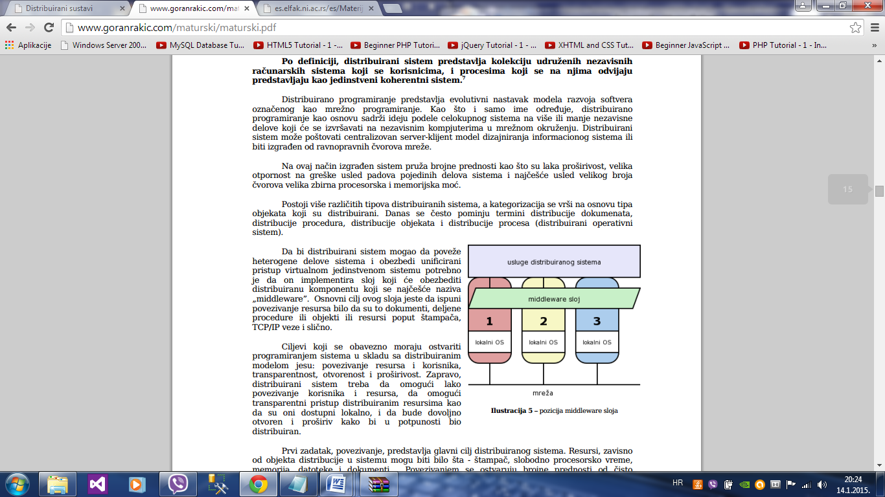
Slika 1 Položaj "middleware" sloja

U nastavku rada biti će prikazani historija razvoja, karakteristike, koncepti distribuiranih sistema, kao i institucije koje vrše certificiranje ovih sistema.

Historija

Početkom šezdesetih godina prošlog vijeka počele su se pojavljivati prve distribuirane simulacije, odnosno računarske igrice koje su omogućile međusobnu interakciju dva igrača. Osamdesetih godina pojavio se prvi program za vojne svrhe, a nazvan je DARPA SIMNET. Svrha ovoga programa jeste vojna obuka pomoću borbenih simulatora. Defense Advanced Research Projects Agency ili skraćeno DARPA je pokrenuo program pod nazivom SIMNET, a sve u svrhu omogućavanja oružanim snagama odbrane nove metode obuke. „Tank battlefield simulator“ je predstavljen kao prvi simulator koji je korišten za ovakav oblik obuke. Ovaj program pomoću kojeg su na televizoru vođeni virtuelne borbe protiv virtuelnih neprijatelja je trajao sve do 1989. godine, a razvoj simulacija se nastavio i dalje razvijati od strane ARPA programa.

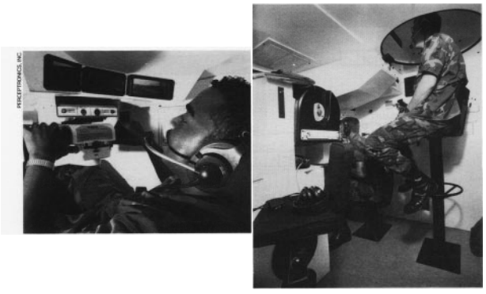

Slika 1. Televizori za upravljanje i nadgledanje virtuelnim simulacijama

Ove simulacije su interaktivne u smislu da ljudi vrše interakciju sa računarima kako bi utjecali na simulaciju. Kreiranje virtuelnog polja na kojima se vrše simulacije, u ovom slučaju borbe zahtijeva mnogo više od samih računara i računarske opreme, a tu spada niz drugih faktora. Na našem primjeru zavisi od kolekcije oružja, klimatskih uslova i samog terena na kojem se simulacije vrše. Ovo je bio samo jedan kraći dio o historiji distribuiranih simulacija, njihovom nastanku i upotrebi.

Arhitektura distribuiranih sistema

Osnovne karakteristike distribuiranih sistema su: dijeljenje resursa (resource sharing), otvorenost (openness), istovremenost (concurrency), skalabilnost (scalability), otpornost na pogreške (fault tolerance), transparentnost (transparency), sinhronizacija i interoperabilnost. Niti jedna od tih karakteristika nije posljedica distribuiranih sistema. Distribuirani sistemi moraju biti pažljivo planirani i izvedeni na taj način da osiguraju svaku od tih karakteristika.
Primjeri distribuiranih sistema:
• Internet,
• intranet (dio Interneta pod upravljanjem lokalne organizacije),
• mobilno računarstvo.
Sinhronizacija je od posebnog značaja kod simultanog izvršenja nekoliko procesa pri čemu se progres u izvršenju obavlja putem razmjene upravljačke informacije (informacija se obično odnosi na lokaciju procesa). Sinhronizacija je potrebna kada nekoliko operacija različitih procesa treba da ispoštuju ograničenja koja se odnose na određeni redoslijed u izvršenju. Takva ograničenja mogu biti na primer: akcija nekog procesa može se obaviti samo ako je neki drugi proces prethodno obavio svoju aktivnost. Tako na primer, ako dva procesa čekaju da štampaju na istom štampaču tada njihov rad se može sinhronizovati tako
što oni neće istovremeno štampati.
Interoperabilnost je sposobnost sistema ili proizvoda, čija su sučelja potpuno poznata, da međusobno djeluju i funkcioniraju s drugim proizvodima i sistemima, bez ikakvih ograničenja pristupa i implementacije.

Dvije su vrste interoperabilnosti:
Sintaktička operabilnost - ako dva sistema međusobno komuniciraju i izmjenjuju podatke, tada su oni izloženi sintaktičkoj interoperabilnosti. Osnovu sintaktičke operabilnosti čine specificirani formati podataka i protokoli za komuniciranje. U principu, XML i SQL standardi osiguravaju sintaktičku operabilnost. To također vrijedi za niže razine formata podataka, kao što je osiguravanje abecednih znakova koji su pohranjeni u ASCII formatu u oba sistema komuniciranja.

Semantička interoperabilnosti - uzevši sposobnost dva ili više računala da razmjenjuju informacije, semantička interoperabilnost je sposobnost automatskog i smislenog interpretiranja razmijenjenih podataka i precizno oblikovanje rezultata kao što je to definirano od strane krajnjih korisnika. Da bi se postigla semantička operabilnost, obje strane moraju poštivati referentni model prilikom razmjene informacija. Sadržaj koji se razmjenjuje mora biti nedvosmisleno definiran: ono što šaljemo, mora biti isto onome što podrazumijevamo.
Skalabilnost
Distribuirani sistemi efikasno izvršavaju zadatke u različitim razmjerima, počevši od malog intraneta do Interneta. Sistem smatramo skalabilnim ako ostaje upotrebljiv u slučaju porasta količine resursa i korisnika. Internet je primjer distribuiranog sistema s naglim porastom količine resursa i broja korisnika.
Transparentnost je definirana kao prikrivanje odvojenosti komponenti distribuiranog sistema kako bi se sistem jasnije sagledao i koristio kao cjelina.

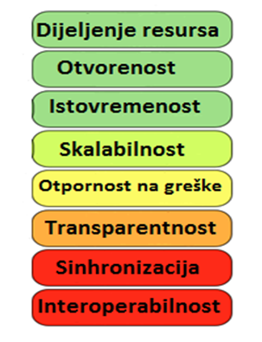
Slika 2. Karakteristike distribuiranih sistema

Slika iznad prikazuje karakteristike distribuiranih sistema, a u nastavku će biti govora o modelima arhitekture distribuiranih sistema i njihovim karakteristikama.

Modeli arhitekture distribuiranih sistema

Model arhitekture distribuiranog sistema prvo pojednostavljuje i apstrahira funkciju pojedinih komponenti sistema te zatim razmatra:
• smještaj komponenti unutar mreže računala – traženje korisnih uzoraka za distribuciju podataka i računalnog opterećenja,
• međurelacije između komponenti – njihove funkcionalne uloge i uzorke međusobne komunikacije.
Početno pojednostavljenje ostvaruje se klasifikacijom procesa na:
• poslužiteljski proces,
• klijent proces,
• peer proces (procesi s simetričnom komunikacijom).
Dinamičniji sistemi mogu biti građeni kao varijacije klijent-poslužitelj modela:
• Mogućnost pomicanja koda između procesa omogućava procesu delegiranje; npr. klijent može povući kod sa servera i izvršavati ga lokalno. Cilj je minimizirati kašnjenje u pristupu i mrežni promet.

Certificiranje

Certificiranje je proces, odnosno aktivnost koja započinje uspostavom zahtjeva za neki informacioni sistem. Kod velikih proizvodnih sistema, proces certificiranja se obično izvodi kroz sljedećih nekoliko koraka:

- tehničko certifiriranje pojedinačnih softverskih rješenja i sistema isporuke
- recenzije o sigurnosti softvera
- evaluacija sigurnosti
- procjena tehničke spremnosti, odnosno TECHEVAL
- procjena operativne spremnosti, odnosno OPEVAL

Proces certifikacije fokusira se na specifične zahtjeve i treba dovoljno informacija kako bi se napravila pravilna procjena. U dinamičkim i adaptivnim sistemima velikih razmjera, metode, tehnike i alati za certifikaciju.

Od institucija koje vrše akreditacije može se izdvojiti „International Accreditation Service„ odnosno IAS koja nudi akreditaciju za poslovne sisteme (management systems) i certifikacijska tijela baziranu na ISO/IEC 17021. U nastavku je dat prikaz način na na koji se vrši certificiranje poslovnih sistema prema ISO 9001 standardu.

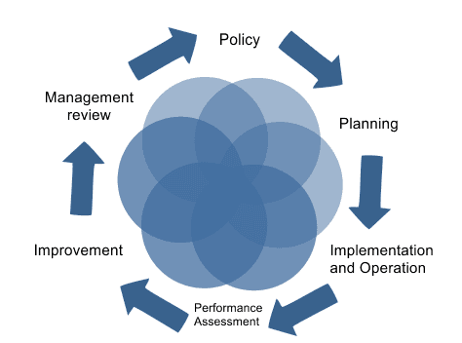
Slika 3. Certifikacija poslovnih sistema prema ISO 9001 standardu

Slika iznad prikazuje kompletan proces certifikacije poslovnih sistema po ISO 9001 standardu.

O simulaciji

Praktični dio ovog rada je “role playing” simulacija, koja sadrži 3 učesnika u simulaciji: profesor, student i ispit. Krajnji cilj simulacije su rezultati ispita, odnosno koliko je student ostvario bodova na ispitu i koju je ocjenu dobio. Ova simulacija je rađena po klasičnom “role playing” modelu. Svaki učesnik u simulaciji posjeduje određene parametre koji opisuju tog učesnika.
Student posjeduje sljedeće parametre koji opisuju kako kvalitetno je student spremio ispit, a to su:
Nastava -> ovaj atribut se sastoji od 2 atributa a to su: na koliko predavanja je učenik bio prisutan i kako je kvalitetno pratio tu nastavu. (npr. student može biti na svim predavanjima, ali to ne mora značiti da je bio skoncentrisan i da ih je pratio). Ukratko atribut Nastava predstavlja kako kvalitetno je student pratio i savladao predavanja na kojim je bio prisutan.
Drugi atribut je Knjiga i on predstavlja koliko je student posvetio vremena i truda da spremi gradivo iz knjige.
Treći atribut su Online materijali i ovaj atribut predstavlja koliko se student prilikom spremanja ispita posvetio online materijalima koje profesori objavljuju na DL-u.
Četvrti i zadnji studentov atribut je Online video materijal koje profesori i asistenti objavljuju na DL-u. Kao i prethodni atributi on predstavlja kako se student fokusirao na online video materijale prilikom spremanja ispita.
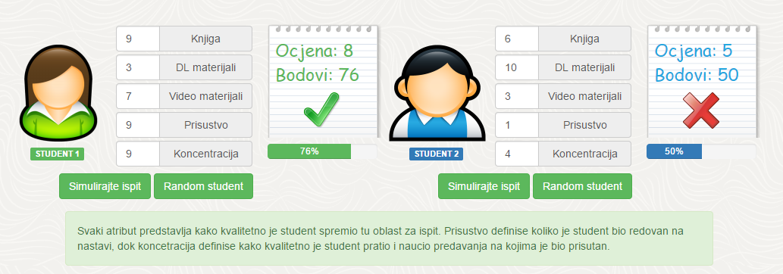
Slika 4. Prikaz atributa studenta

Profesor kao i student posjeduje slične atribute koji imaju uticaja na format ispita koji će zadati. Većina profesora ima drugačiji stil formiranja ispita, zavisno od toga kakav je predmet. Ukoliko je predmet uglavnom teorijski profesori preferiraju da pitanja budu iz knjige, međutim ukoliko se radi o praktičnim predmetima, gdje se uglavnom rješavaju zadaci, često najviše pitanja bude iz nekih praktičnih materijala. Kako je rečeno profesorov stil davanja ispita direktno utiče na sam format ispita, te na osnovu njegovih atributa dobijemo formatiran ispit odnosno koliko svakog gradiva je sadržano u ispitu.
Na ovaj način smo dobili sve učesnike u simulaciji koji kao krajnji rezultat formiraju bodove i ocjene za studenta na ispitu.

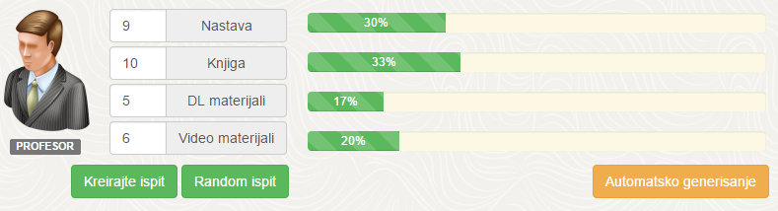
Slika 5. Prikaz atributa profesora

Simulacija je u vidu web aplikacije i omogućava korisniku da kreira studente i profesore po želji kako bi simulirao ispit. Aplikacija omogućava korisniku da manipuliše sa svakim elementom ručno ili da automatski generiše svaki element, također moguće je i jednim klikom generisati automatski sve učesnike u simulaciji. Source code aplikacije je moguće preuzeti sa GIT-a https://github.com/jassma1/simulacija_polaganja_ispita_FIT. A aplikacija se može pogledati na http://fitispit.is-best.net/.

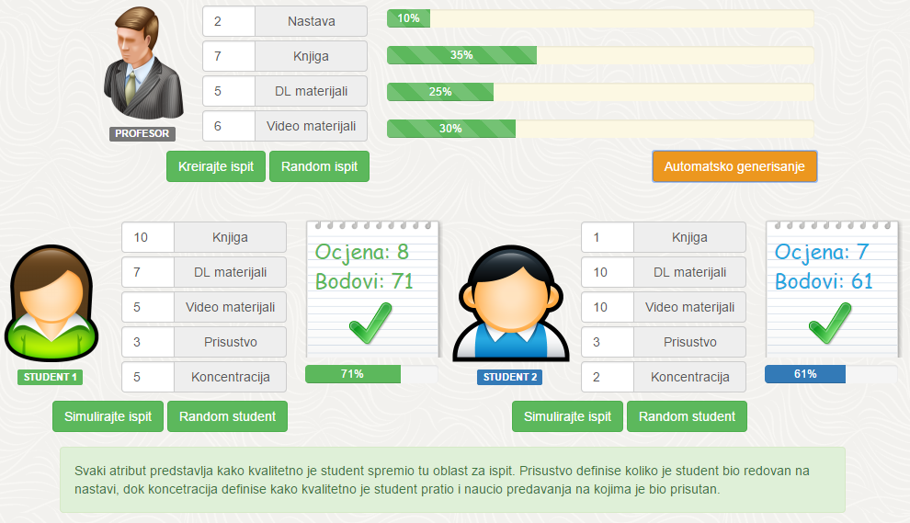
Slika 6. Simulacija polaganja ispita

Zaključak

Distribuirani sistemi danas postaju uobičajena pojava u vojnom i poslovnom svijetu. Velike kompanije svoje poslovanje baziraju upravo na distribuiranim sistemima. Upotrebljavaju se u mnogim područjima, od višekorisničkih sistema opće namjene kao što je to UNIX, do mrežnih informacijskih servisa i multimedijskih aplikacija. Distribuirani sistemi se danas sve više upotrebljuju zbog prednosti koji donose. Od najbitnijih prednosti distribuiranih sistema u odnosu na centralizirane sisteme možemo izdvojiti manje cijene troškova. Kako cijene hardverskih komponenti najviše utiču na njihovu upotrebu, odnosno ukoliko su cijene hardvera jeftinije, njihova upotreba će biti šira. Distribuirani sistemi su upravo ovom prednošću osigurali široku primjenu u današnjem IT svijetu. Zbog navedene prednosti također je došlo i do napretka u području komunikacijskih tehnologija kao i do veće primjene računarskih mreža. Sa svime što je rečeno, može se zaključiti da su distribuirani sistemi danas neizbježna pojava u IT i poslovnom svijetu.

Literatura

- http://es.elfak.ni.ac.rs/es/Materijal/Pog.46-Konkurentni%20i%20distribuirani%20sistemi.pdf , [pristupljeno 26.02.2015]

- http://ccd.uns.ac.rs/aus/drus/drus_doc/predavanja/D02%20Distribuirani%20sistemi.pdf , [pritupljeno 26.02.2015]

- Rakić, G. (2004), Dizajn distribuiranih operativnih sistema, Smederevska Palanka

- https://www.princeton.edu/~ota/disk1/1995/9512/951203.PDF , [pristupljeno 26.02.2015]

- http://autopoiesis.foi.hr/wiki.php?name=KM+-+Tim+12&parent=NULL&page=interoperabilnost , [pristupljeno 26.02.2015]

- Mudnić, E. (2008), Uvod u distribuirane informacijske sustave, Split

- http://www.exsolutiongroup.com/consultancy-services , [pristupljeno 26.02.2015]

- http://www.rot13.org/~dpavlin/presentations/ods-html/t/seminar.html , [pristupljeno 26.02.2015]

- Slaby, J. M., Welch, L. R. i Work, P. R. (2006), Toward Certification od Adaptive Distributed Systems, Arlington

- http://www.iasonline.org/MSCB/ , [pristupljeno 26.02.2015]

- http://www.oracle.com/technetwork/topics/security/solaris-10-tx-cr-v1-134034.pdf , [pristupljeno 26.02.2015]

- http://ccd.uns.ac.rs/aus/miss/miss_doc/Predavanja/B1%20Modeliranje%202012.pdf , [pristupljeno 26.02.2015]

- Lai, C., Medvinsky, G., Neuman, B.C. (1995), Endorsements, Licencins, and Insurance for Distributed System Services, Massachusetts

Seminarski radili: Jasmin Tankic, Imad Muratspahic, Sanid Tipura

